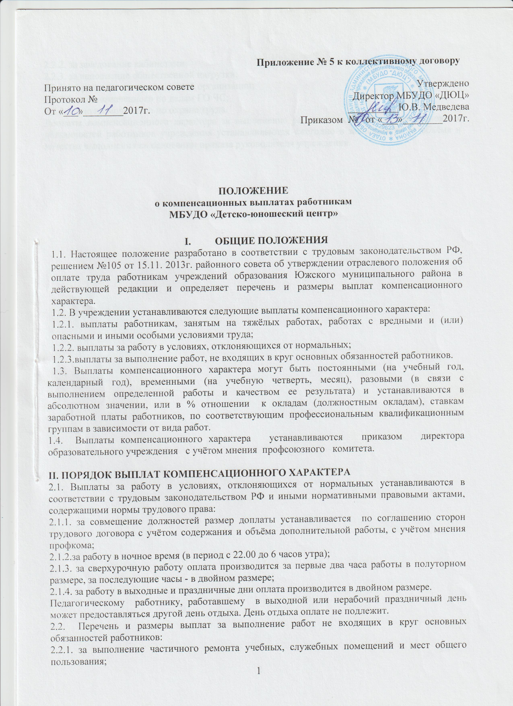

2.2.2. за заведование кабинетами;
2.2.3. за исполнение общественной нагрузки:
2.2.3.1. председателя профсоюзной организации;
2.2.3.2. уполномоченного по делам ГО ЧС;
2.2.3.3. уполномоченного по охране труда.
Доплаты компенсационного характера за выполнение работ не входящих в круг основных обязанностей работников учреждения устанавливаются ежегодно в зависимости от объёма и качества выполнения на основании приказа руководителя учреждения.

